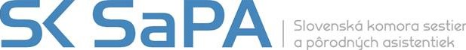

Regionálna komora Trenčianskeho kraja , NsP Myjava, Staromyjavská 59

POZVÁNKA

Na odborný seminár, ktorý sa uskutoční dňa 17.06.2025 o 13.00 hod. v kinosále NsP Myjava

Program:
- Aktuálna situácia výskytu Clostridioides difficile v NsP Myjava
Autor: PhDr. Janka Prnová, PhD.

- Plán prevencie v NsP Myjava.
Autor: Lenka Chrastinová

(Odborný seminár je zaradený do systému bodových hodnotení účasti na odborných podujatiach podľa Vyhlášky MZ SR 74/2019 Z.z. v znení neskorších predpisov).

Ďalšie informácie:
● Úroveň: okresná
● Dĺžka trvania: 120 min.
● Účasť na seminári je bezplatná
Cieľová skupina: sestry, pôrodné asistentky, medicínsko – technický pracovníci
Kontakt na organizátorov: Mgr. Viktória Marková

Upozornenie: Na odborný seminár je nutné sa hlásiť cez www.sksapa.sk

Podpisovanie prezenčnej listiny a potvrdenie o účasti bude účastníkovi odovzdané po skončení odborného seminára.

